Που είναι ο αριθμός $\sqrt{7}$; Φύλλο Εργασίας
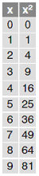

- Στη δεύτερη στήλη του διπλανού πίνακα δίνονται τα τετράγωνα των αριθμών της πρώτης στήλης. α) Μπορείτε να βρείτε αριθμό x στην πρώτη στήλη του διπλανού πίνακα ώστε $x^{2}=7$; …………………..
β) Να συμπληρώσετε τη διπλή ανισότητα ……$\sqrt{7}<$……
γ) Να τοποθετήσετε (κατά προσέγγιση) τον αριθμό $\sqrt{7}$ στον παρακάτω άξονα αριθμών.
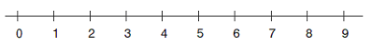

- Στη δεύτερη στήλη του διπλανού πίνακα δίνονται τα τετράγωνα των αριθμών της πρώτης στήλης. α) Μπορείτε να βρείτε αριθμό x στην πρώτη στήλη του διπλανού πίνακα ώστε $x^{2}=7$; …………………..
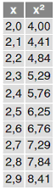
β) Να συμπληρώσετε τη διπλή ανισότητα …..…$\sqrt{7}<$…..…
γ) Να τοποθετήσετε (κατά προσέγγιση) τον αριθμό $\sqrt{7}$ στον παρακάτω άξονα αριθμών.
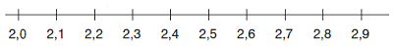
δ) Μπορούμε να πούμε ότι με προσέγγιση ενός δεκαδικού ο αριθμός $\sqrt{7}$ είναι (με έλλειψη) $\sqrt{7}=$……… (με υπερβολή) $\sqrt{7}=$………

- Στη δεύτερη στήλη του διπλανού πίνακα δίνονται τα τετράγωνα των αριθμών της πρώτης στήλης. α) Μπορείτε να βρείτε αριθμό x στην πρώτη στήλη του διπλανού πίνακα ώστε $x^{2}=7$; …………………..
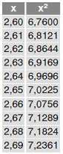
β) Να συμπληρώσετε τη διπλή ανισότητα …….…$\sqrt{7}<$…….…
γ) Να τοποθετήσετε (κατά προσέγγιση) τον αριθμό $\sqrt{7}$ στον παρακάτω άξονα αριθμών.
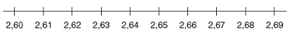
δ) Μπορούμε να πούμε ότι με προσέγγιση δύο δεκαδικών ο αριθμός $\sqrt{7}$ είναι (με έλλειψη) $\sqrt{7}=$……… (με υπερβολή) $\sqrt{7}=$………
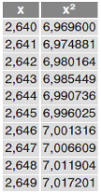
- Στη δεύτερη στήλη του διπλανού πίνακα δίνονται τα τετράγωνα των αριθμών της πρώτης στήλης. α) Μπορείτε να βρείτε αριθμό x στην πρώτη στήλη του διπλανού πίνακα ώστε $x^{2}=7$; …………………..
β) Να συμπληρώσετε τη διπλή ανισότητα ……..…$\sqrt{7}<$……..…
γ) Να τοποθετήσετε (κατά προσέγγιση) τον αριθμό $\sqrt{7}$ στον παρακάτω άξονα αριθμών.
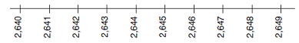
δ) Μπορούμε να πούμε ότι με προσέγγιση τριών δεκαδικών ο αριθμός $\sqrt{7}$ είναι (με έλλειψη) $\sqrt{7}=$…..…… (με υπερβολή) $\sqrt{7}=$…..……
- Σε πόσα δεκαδικά ψηφία πιστεύεται ότι θα σταματήσει η παραπάνω διαδικασία και θα βρούμε «ακριβώς» τον αριθμό $\sqrt{7}$; …………………
- Είναι ο αριθμός $\sqrt{7}$ ρητός; …………………. Αν όχι, πως νομίζεται ότι ονομάζεται; …….............. Συμπέρασμα: Οι ………………. αριθμοί είναι δεκαδικοί αριθμοί με ……..……… δεκαδικά ψηφία, τα οποία όμως δεν είναι ……………….......................

Πρόκειται για το φύλλο εργασίας του βιβλίου του εκπαιδευτικού, γραμμένο σε word.

